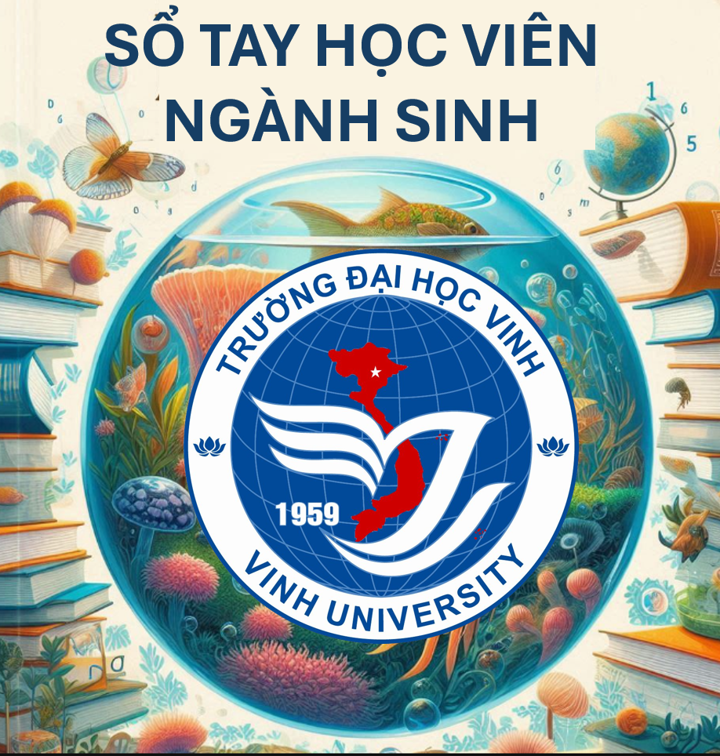

I. GIỚI THIỆU CHUNG

1. Thông tin về Trường Đại học Vinh
- Tên trường: Trường Đại học Vinh
- Địa chỉ: 182 Lê Duẩn, Thành phố Vinh, Nghệ An
- Website: https://vinhuni.edu.vn
- Số điện thoại liên hệ: (+84) 238 3855 452

2. Thông tin về Khoa Sinh học
- Tên khoa: Khoa Sinh học
- Địa chỉ khoa: Tầng 2, Nhà A0, Trường Đại học Vinh
- Website khoa: https://edu.vinhuni.edu.vn/khoa-sinh-hoc-c2.06.08l0vp1a0.html
- Số điện thoại liên hệ khoa: 0383 855 452

3. Thông tin về Khoa Sau đại học
- Tên phòng: Đào tạo Sau đại học
- Địa chỉ khoa: Tầng 4, Nhà Hiệu bộ, Trường Đại học Vinh
- Website khoa: https://phongdaotaosdh.vinhuni.edu.vn/
- Số điện thoại liên hệ phòng: (038)3855452 Fax: (038)3855269 Email: sdh@vinhuni.edu.vn

4. Thông tin về Chương trình Đào tạo
- Tên chương trình: Lý luận và phương pháp dạy học Bộ môn Sinh học
- Ngành học: Sinh học
- Trình độ đào tạo: Sau đại học (Thạc sĩ)

II. NỘI QUY VÀ QUY ĐỊNH

1. Nội quy học tập
- Tham gia học tập: Học viên cần tham gia đầy đủ các buổi học lý thuyết, thực hành và seminar theo lịch trình của Khoa và phòng đào tạo Sau đại học
- Điểm danh và nghỉ học: Quy định về điểm danh và các thủ tục xin phép nghỉ học.
- Nộp bài tập và tiểu luận: Quy định về việc nộp bài tập, tiểu luận đúng hạn và hình thức nộp qua hệ thống LMS.

2. Quy định về thi cử
- Quy chế thi: Quy định về thời gian, hình thức thi, và các vật dụng được phép mang vào phòng thi theo quy định của Nhà trường
- Xử lý vi phạm: Quy định về việc xử lý các hành vi gian lận trong thi cử.

3. Quy định về đạo đức học tập
- Trích dẫn và chống đạo văn: Học viên cần tuân thủ nghiêm ngặt các quy định về trích dẫn tài liệu và chống đạo văn trong các bài tiểu luận, luận văn.

III. CHƯƠNG TRÌNH ĐÀO TẠO

1. Kế hoạch đào tạo
- Cấu trúc chương trình: Học viên cần phải hoàn thành 2 học phần chung, 4 học phần bắt buộc, 4 học phần tự chọn và 5 học phần kiến thức chuyên ngành và Luận văn tốt nghiệp (hướng nghiên cứu)/Đồ án thực tập tốt nghiệp (hướng ứng dụng) với tổng số 60 tín chỉ (K27, K28, K29) và 61 tín chỉ (K30, K31). (Xem chi tiết bản mô tả chương trình đào tạo trình độ thạc sĩ ngành Lý luận và phương pháp giảng dạy Bộ môn Sinh học).
- Lịch trình học tập: Lịch học cụ thể theo kế hoạch đào tạo từng giai đoạn
- Quy định xét tốt nghiệp: Các điều kiện về học phần, điểm trung bình, và luận văn để đủ điều kiện xét tốt nghiệp.

2. Học phần chi tiết
- Mô tả học phần: Xem chi tiết tại bản mô tả chương trình đào tạo
- Yêu cầu học phần: Xem chi tiết đề cương học phần
- Tài liệu tham khảo: Xem chi tiết đề cương học phần

3. Nghiên cứu khoa học
- Hướng dẫn nghiên cứu: Theo hướng dẫn của seminar chuyên ngành.
- Bảo vệ luận văn: Theo hướng dẫn chi tiết tại phòng đào tạo Sau đại học

IV. HƯỚNG DẪN SỬ DỤNG HỆ THỐNG LMS

1. Đăng nhập và truy cập hệ thống
- Hướng dẫn đăng nhập vào hệ thống LMS của trường (Xem file đính kèm)
- Cách cập nhật thông tin cá nhân và mật khẩu (Xem file đính kèm)

2. Quản lý học tập trên LMS
- Xem lịch học, nộp bài tập và kiểm tra kết quả học tập trên hệ thống (Xem file đính kèm)
- Tham gia lớp học trực tuyến, thảo luận nhóm và seminar qua LMS (Xem file đính kèm)
3. Đăng nhập Team
- Xem chi tiết file hướng dẫn

4. Tài liệu học tập
- Cách tải và sử dụng tài liệu học tập được giảng viên cung cấp trên hệ thống LMS.
- Cách sử dụng thư viện điện tử tại Thư viện Nguyễn Thúc Hào (Xem thông tin hướng dẫn đầu khóa học)

V. HỖ TRỢ HỌC VIÊN

1. Tư vấn học tập và nghiên cứu
- Liên hệ giảng viên để được hỗ trợ kịp thời và tư vấn học tập, định hướng nghiên cứu khoa học và làm luận văn.

2. Hỗ trợ tài chính
- Thông tin về học bổng, trợ cấp tài chính dành cho học viên sau đại học: Cập nhật thông tin trên Web của phòng Sau đại học và nhóm zalo của từng khóa.
- Hướng dẫn thủ tục xin học bổng, tín dụng học tập: Cập nhật thông tin trên Web của phòng Sau đại học và nhóm zalo của khoa chủ quản theo từng khóa.

3. Dịch vụ hỗ trợ sinh viên
- Liên hệ phòng công tác chính trị học sinh sinh viên và phòng doanh nghiệp, hỗ trợ học sinh, sinh viên
- Hỗ trợ học viên quốc tế và sinh viên nội địa qua kênh của khoa chủ quản

VI. QUY ĐỊNH VÀ THỦ TỤC HÀNH CHÍNH

1. Thủ tục hành chính
- Quy định về thủ tục xin giấy xác nhận học tập, giấy giới thiệu, và các giấy tờ khác: Liên hệ bộ phận một cửa Trường Đại học Vinh
- Quy trình xin bảo lưu, chuyển ngành hoặc chuyển trường: Liên hệ bộ phận một cửa Trường Đại học Vinh

2. Thủ tục xét tốt nghiệp
- Điều kiện, thủ tục nộp hồ sơ xét tốt nghiệp: Theo thông tin cập nhật hàng năm từ phòng đào tạo sau Đai học
- Quy định về thời gian và quy trình bảo vệ luận văn, nhận bằng tốt nghiệp: Theo thông tin cập nhật từ phòng đào tạo sau Đại học

